Казахский научно-исследовательский институт онкологии и радиологии

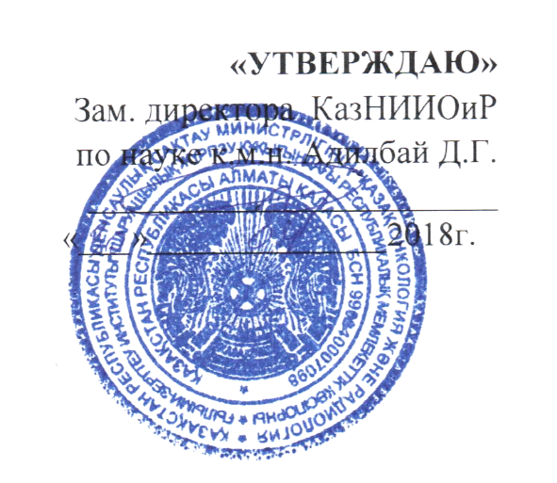

КАЛЕНДАРНО-ТЕМАТИЧЕСКИЙ ПЛАН

Наименование цикла: «Оказание неотложной помощи при онкологических заболеваниях»
Вид обучения: повышение квалификации (ПК)
Контингент слушателей: средний медицинский персонал стационаров
Сроки проведения: по заявке
Количество учебных часов на цикле: 108/2 недели
Лекции: 9 ч.
Семинарских занятий: 20 ч.
Практических занятий: 43 ч.
Самостоятельная работа слушателя: 36 ч.
Форма контроля: итоговая аттестация

Алматы, 2018

Календарно-тематический план составлен на основании:

-рабочей учебной программы;

Календарно-тематический план составлен: к.м.н. Адилбай Д.Г. и к.м.н. Шипиловой В.В.

Наименование цикла: «Оказание неотложной помощи при онкологических заболеваниях»
Сроки проведения: по заявке
Дата и время проведения |  | Наименование темы | Часы |  |  |  | Ф.И.О. преподавателя
 |  |  | лекции | семинаров | прак  занят | СРС
 | 08.30-09.20 | Острая дыхательная недостаточность у пациентов с опухолями верхних и нижних дыхательных путей. | 1 |  |  | 3 | Ижанов Е.Б.
 | 09.25-11.10 | Острая дыхательная недостаточность у пациентов с опухолями верхних и нижних дыхательных путей. |  | 2 |  |  | Ижанов Е.Б.
 | 11.15-14.05 | Острая дыхательная недостаточность у пациентов с опухолями верхних и нижних дыхательных путей. |  |  | 3 |  | Ижанов Е.Б.
 | 08.30-09.20 | Острая сердечно-сосудистая недостаточность у пациентов со злокачественными опухолями | 1 |  |  | 3 | Ижанов Е.Б.
 | 09.25-10.15 | Острая дыхательная недостаточность у пациентов с опухолями верхних и нижних дыхательных путей. |  | 1 |  |  | Ижанов Е.Б.
 | 10.20-11.10 | Острая сердечно-сосудистая недостаточность у пациентов со злокачественными опухолями |  | 1 |  |  | Ижанов Е.Б.
 | 11.15-14.05 | Острая сердечно-сосудистая недостаточность у пациентов со злокачественными опухолями |  |  | 3 |  | Ижанов Е.Б.
 | 08.30-09.20 | Острая почечная недостаточност у онкологических пациентов. | 1 |  |  | 3 | Ижанов Е.Б.
 | 09.25-11.10 | Острая сердечно-сосудистая недостаточность у пациентов со злокачественными опухолями |  | 2 |  |  | Ижанов Е.Б.
 | 11.15-14.05 | Острая почечная недостаточност у онкологических пациентов. |  |  | 3 |  | Ижанов Е.Б.
 | 08.30-09.20 | Особенности анестезиологического обеспечения хирургических вмешательств у онкологических пациентов. | 1 |  |  | 3 | Ижанов Е.Б.
 | 09.25-10.15 | Острая сердечно-сосудистая недостаточность у пациентов со злокачественными опухолями |  | 1 |  |  | Ижанов Е.Б.
 | 10.20-11.10 | Острая почечная недостаточност у онкологических пациентов. |  | 1 |  |  | Ижанов Е.Б.
 | 11.15-14.05 | Особенности анестезиологического обеспечения хирургических вмешательств у онкологических пациентов. |  |  | 3 |  | Ижанов Е.Б.
 | 08.30-09.20 | Особенности интенсивной терапии у онкологических пациентов. | 1 |  |  | 3 | Ижанов Е.Б.
 | 09.25-11.10 | Острая почечная недостаточност у онкологических пациентов. |  | 2 |  |  | Ижанов Е.Б.
 | 11.15-14.05 | Особенности интенсивной терапии у онкологических пациентов. |  |  | 3 |  | Ижанов Е.Б.
 | 08.30-09.20 | Токсическое действие цитостатиков на кроветворение | 1 |  |  | 3 | Ижанов Е.Б.
 | 09.25-11.10 | Особенности анестезиологического обеспечения хирургических вмешательств у онкологических пациентов. |  | 2 |  |  | Ижанов Е.Б.
 | 11.15-14.05 | Токсическое действие цитостатиков на кроветворение |  |  | 3 |  | Ижанов Е.Б.
 | 08.30-09.20 | Токсическое действие цитостатиков на желудочно-кишечный тракт | 1 |  |  | 3 | Смагулова К.К.
 | 09.25-10.15 | Особенности анестезиологического обеспечения хирургических вмешательств у онкологических пациентов. |  | 1 |  |  | Смагулова К.К.
 | 10.20-11.10 | Особенности интенсивной терапии у онкологических пациентов. |  | 1 |  |  | Смагулова К.К.
 | 11.15-12.05 | Токсическое действие цитостатиков на кроветворение |  |  | 1 |  | Смагулова К.К.
 | 12.20-14.05 | Токсическое действие цитостатиков на желудочно-кишечный тракт |  |  | 2 |  | Смагулова К.К.
 | 08.30-09.20 | Кардиотоксичность противоопухолевых препаратов | 1 |  |  | 3 | Смагулова К.К.
 | 09.25-11.10 | Особенности интенсивной терапии у онкологических пациентов. |  | 2 |  |  | Смагулова К.К.
 | 11.15-13.10 | Токсическое действие цитостатиков на желудочно-кишечный тракт |  |  | 2 |  | Смагулова К.К.
 | 13.15-14.05 | Кардиотоксичность противоопухолевых препаратов |  |  | 1 |  | Смагулова К.К.
 | 08.30-09.20 | Токсическое воздействие цитостатиков на кожу и ее придатки | 1 |  |  | 3 | Смагулова К.К.
 | 09.25-10.15 | Легочная токсичность цитостатиков |  | 1 |  |  | Смагулова К.К.
 | 10.20-13.10 | Кардиотоксичность противоопухолевых препаратов |  |  | 3 |  | Смагулова К.К.
 | 13.15-14.05 | Легочная токсичность цитостатиков |  |  | 1 |  | Смагулова К.К.
 | 08.30-09.20 | Поражение мочевыводящей системы при цитостатической терапии |  | 1 |  | 3 | Смагулова К.К.
 | 09.25-11.10 | Легочная токсичность цитостатиков |  |  | 2 |  | Смагулова К.К.
 | 11.15-14.05 | Поражение мочевыводящей системы при цитостатической терапии |  |  | 3 |  | Смагулова К.К.
 | 08.30-09.20 | Нейротоксичность цитостатических препаратов |  | 1 |  | 3 | Смагулова К.К.
 | 09.25-12.05 | Нейротоксичность цитостатических препаратов |  |  | 3 |  | Смагулова К.К.
 | 12.20-14.05 | Местное токсическое действие при экстравазации цитостатиков |  |  | 2 |  | Смагулова К.К.
 | 08.30-09.20 | Местное токсическое действие при экстравазации цитостатиков |  | 1 |  | 3 | Смагулова К.К.
 | 09.25-11.10 | Местное токсическое действие при экстравазации цитостатиков |  |  | 2 |  | Смагулова К.К.
 | 11.15-14.05 | Токсическое воздействие цитостатиков на кожу и ее придатки |  |  | 3 |  | Смагулова К.К.
Итого: |  |  | 8 | 20 | 44 | 36 | 108

